本校100學年度第一學期國中部各班學業成績前五名績優學生頒獎2012.02.08
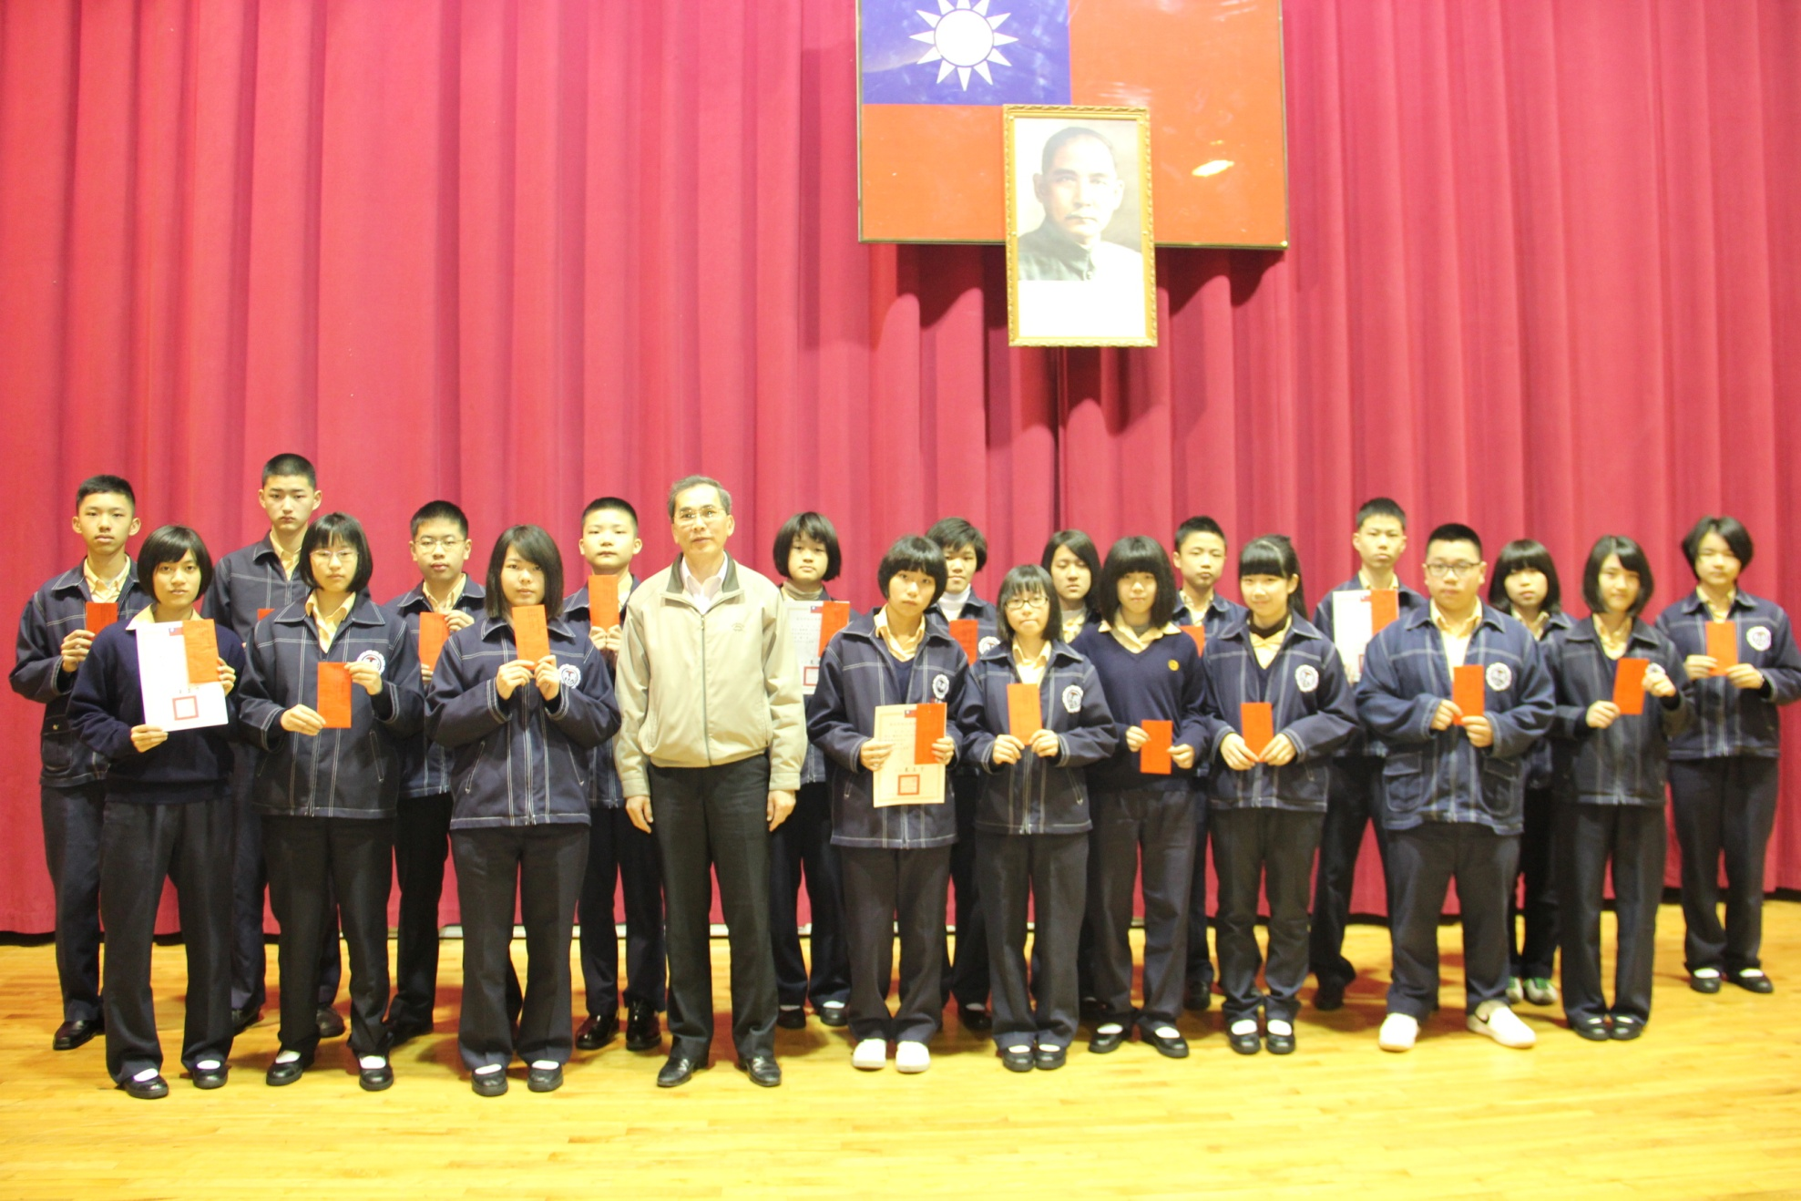

本校100學年度第一學期國中部各班學業成績前五名績優學生頒獎2012.02.08
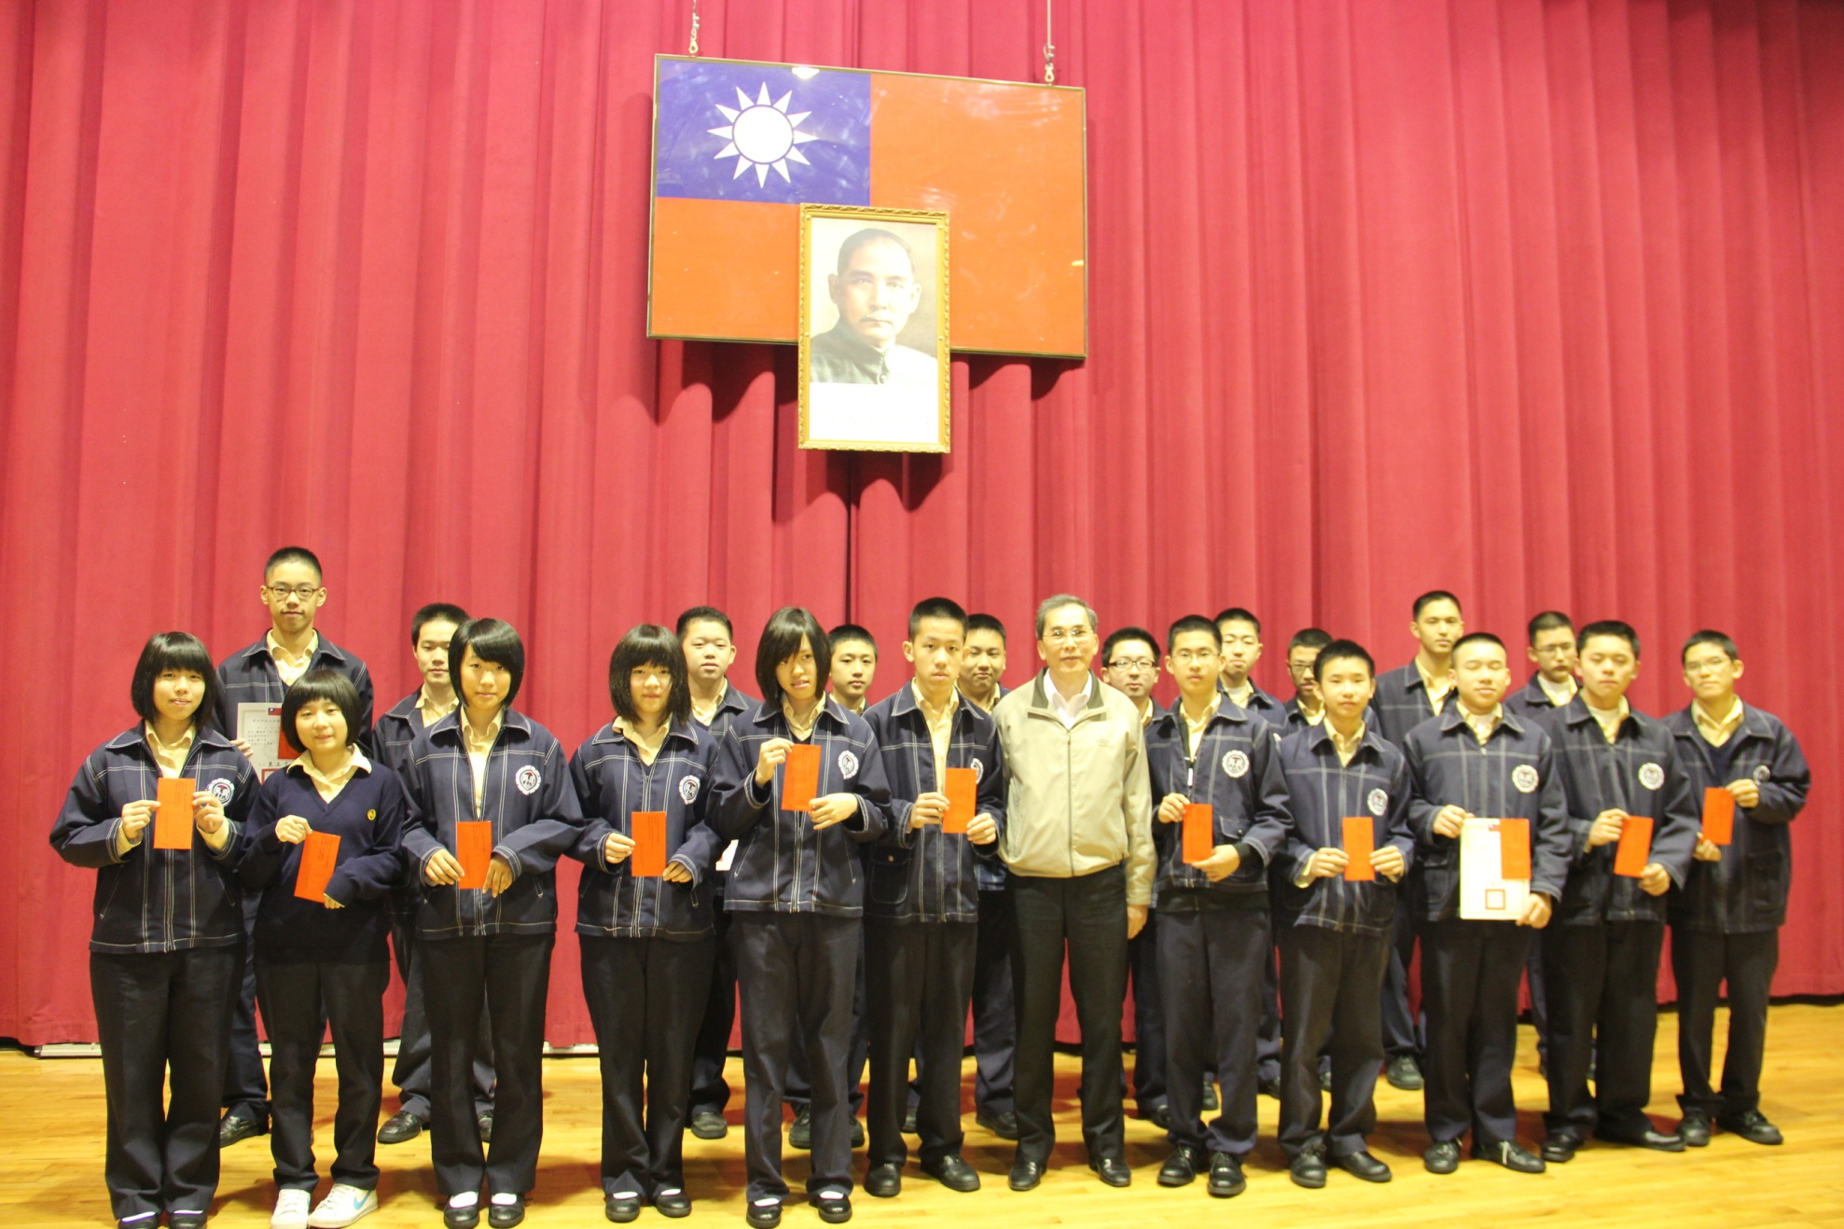

本校100學年度第一學期國中部各班學業成績前五名績優學生頒獎2012.02.08
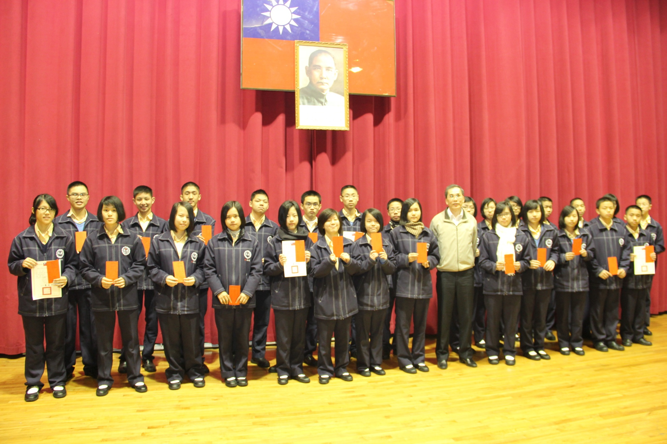

本校100學年度第一學期國中部各班學業成績前五名績優學生頒獎2012.02.08
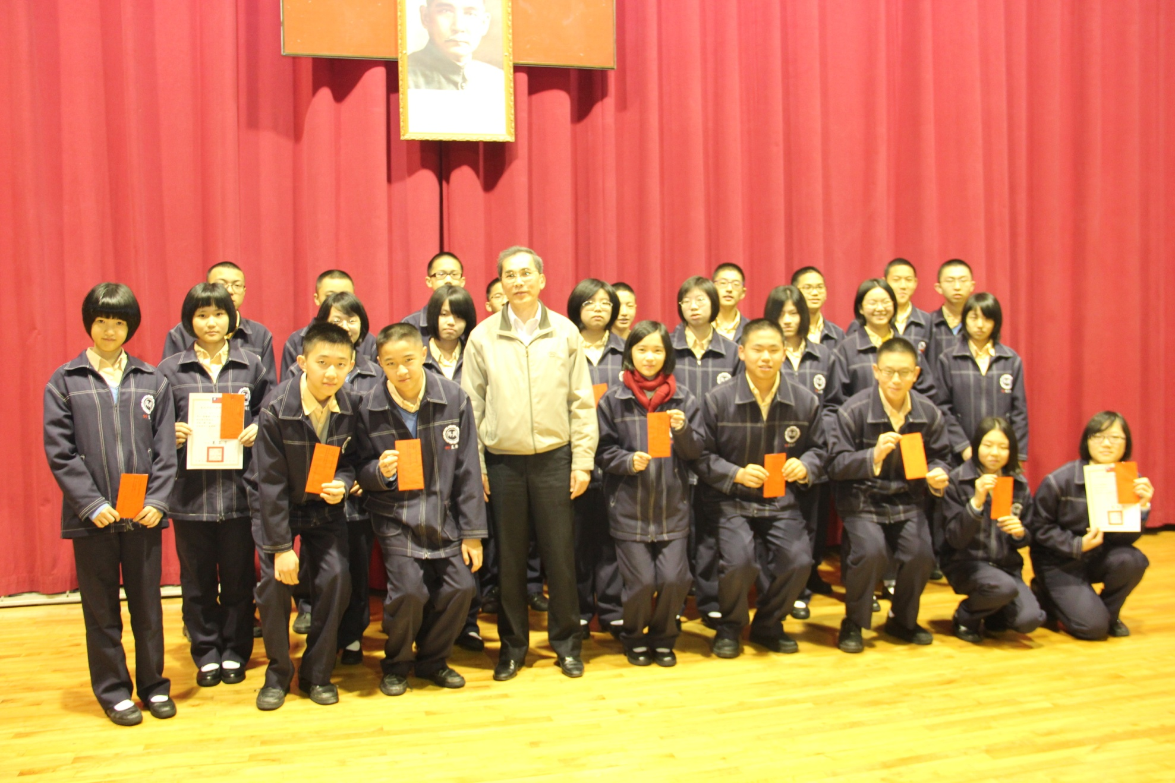

本校100學年度第一學期國中部各班學業成績前五名績優學生頒獎2012.02.08
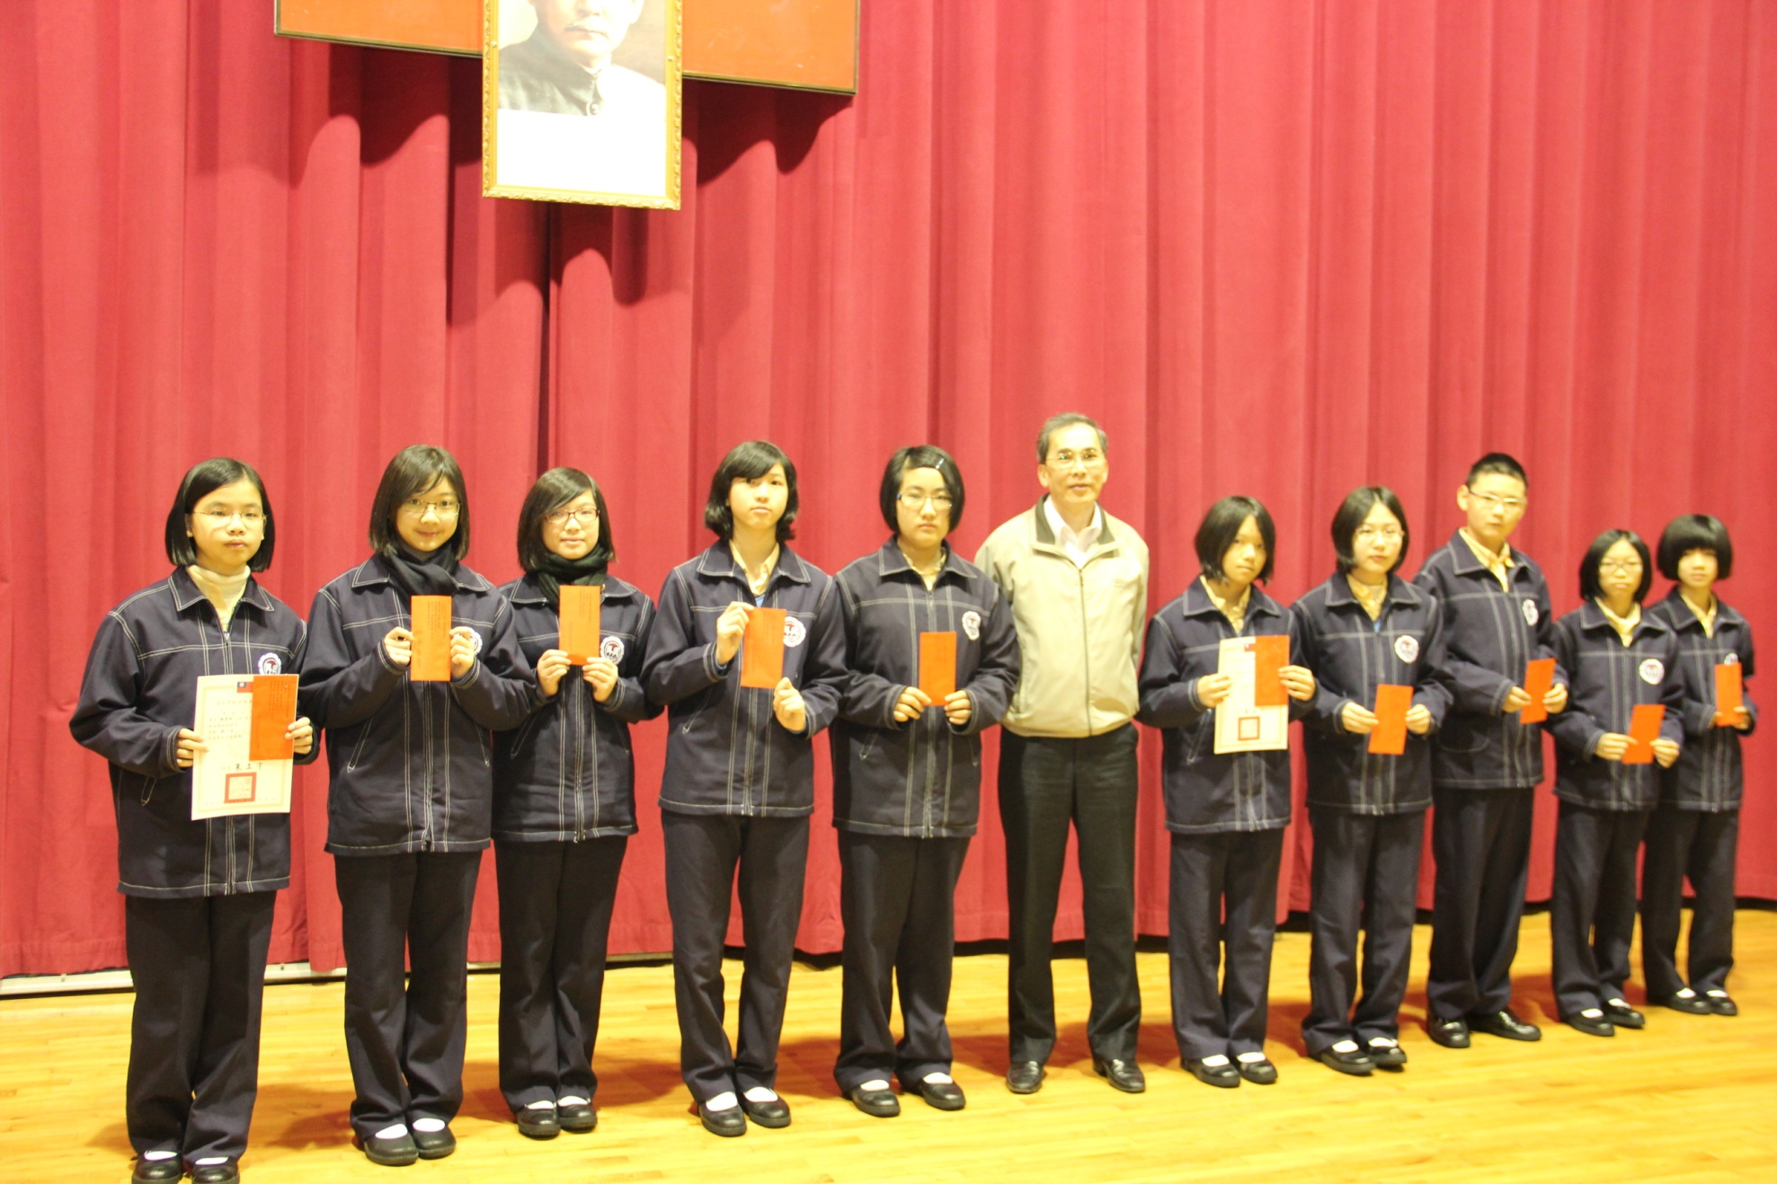

本校100學年度第一學期國中部各班學業成績前五名績優學生頒獎2012.02.08
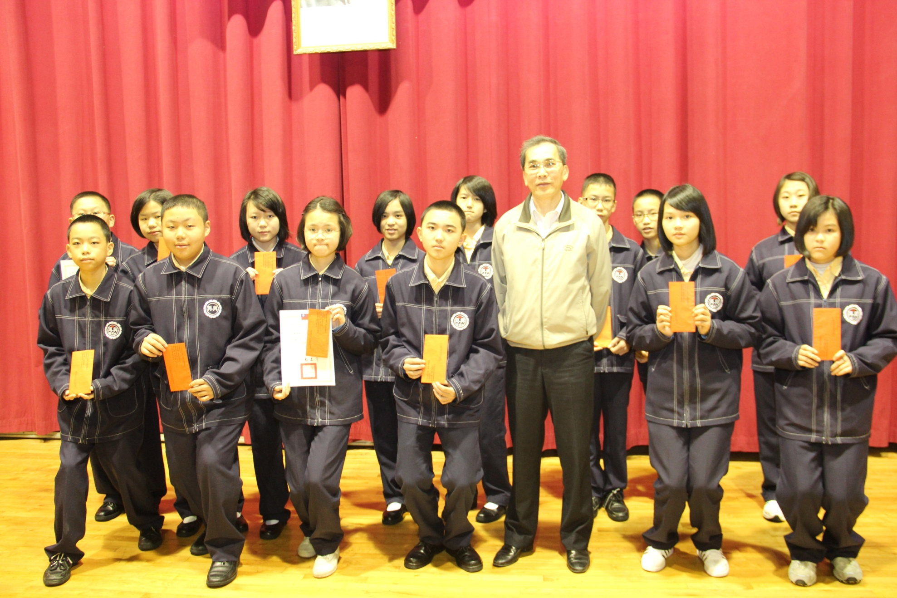

本校100學年度第一學期國中部各班學業成績前五名績優學生頒獎2012.02.08
